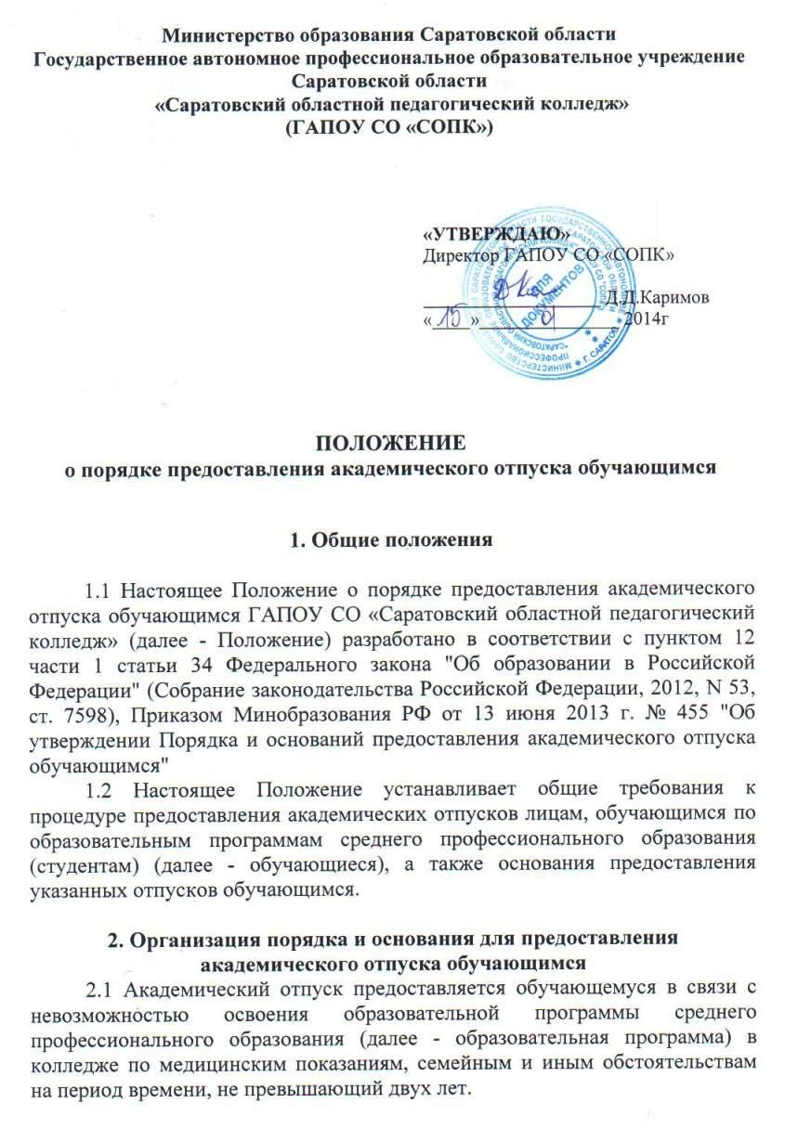
2.2 Академический отпуск предоставляется обучающемуся неограниченное количество раз.
2.3 Основанием для принятия решения о предоставлении обучающемуся академического отпуска является личное заявление обучающегося (далее - заявление), а также заключение врачебной комиссии медицинской организации (для предоставления академического отпуска по медицинским показаниям), повестка военного комиссариата, содержащая время и место отправки к месту прохождения военной службы (для предоставления академического отпуска в случае призыва на военную службу), документы, подтверждающие основание предоставления.
2.4 Решение о предоставлении академического отпуска принимается руководителемколледжа или уполномоченным им должностным лицом в десятидневный срок со дня получения от обучающегося заявления и прилагаемых к нему документов (при наличии) и оформляется приказом руководителяколледжа или уполномоченного им должностного лица.
2.5 Обучающийся в период нахождения его в академическом отпуске освобождается от обязанностей, связанных с освоением им образовательной программы в колледже, и не допускается к образовательному процессу до завершения академического отпуска. В случае, если обучающийся обучается в колледже по договору об образовании за счет средств физического и (или) юридического лица, во время академического отпуска плата за обучение с него не взимается.
2.6 Академический отпуск завершается по окончании периода времени, на который он был предоставлен, либо до окончания указанного периода на основании заявления обучающегося. Обучающийся допускается к обучению по завершении академического отпуска на основании приказа директора колледжа или уполномоченного им должностного лица.
2.7 Обучающимся, находящимся в академическом отпуске по медицинским показаниям, назначаются и выплачиваются ежемесячные компенсационные выплаты в соответствии с постановлением Правительства Российской Федерации от 3 ноября 1994 г. N 1206 "Об утверждении порядка назначения и выплаты ежемесячных компенсационных выплат отдельным категориям граждан" (Собрание законодательства Российской Федерации, 1994, N 29, ст. 3035; 2003, N 33, ст. 3269; 2006, N 33, ст. 3633; 2012, N 22, ст. 2867; 2013, N 13, ст. 1559).
2.8 Порядок пользования общежитием обучающимися.находящимся в академическом отпуске, определяется с учетом статьи 39 Федерального закона от 29 декабря 2012 г. N 273-ФЗ "Об образовании в Российской Федерации" (Собрание законодательства Российской Федерации, 2012, N 53, ст. 7598; 2013, N 19, ст. 2326).

